УПРАЖНЕНИЯ ДЛЯ УВЕЛИЧЕНИЯ СКОРОСТИ ЧТЕНИЯ
Данные упражнения способствуют увеличению скорости чтения у младших школьников и способствуют профилактике ошибок при чтении и на письме.
Для этой методики следует отобрать 10 текстов Л.Толстого от 18 до 60 слов.
К каждому тексту предлагаются стандартные упражнения.
Работать с каждым текстом необходимо следующим образом:
1. Знакомство с текстом (ребенок читает текст)
2. Читать только черные буквы (можно прочитать и серый текст, там тоже связный рассказ)
3. Слитное чтение (текст написан без пробелов и знаков препинания) - прочитать раздельно.
4. Прочитать текст по верхней части букв.
5. Прочитать текст по нижней части букв.
6. Прочитать текст вверх тормашками.
7. Прочитать текст задом наперед.
8. Прочитать текст с перемешанными буквами.
9. Прочитать текст без гласных букв.
10. Прочитать текст с "вращающимися" буквами
За один раз следует отработать упражнения одного текста. Когда ребенок освоится, можно перемешать упражнения разных текстов.
Время на отработку одного текста может уйти от 10 до 20 минут (всё зависит от уровня подготовки ребенка)

Примерные варианты заданий
 | 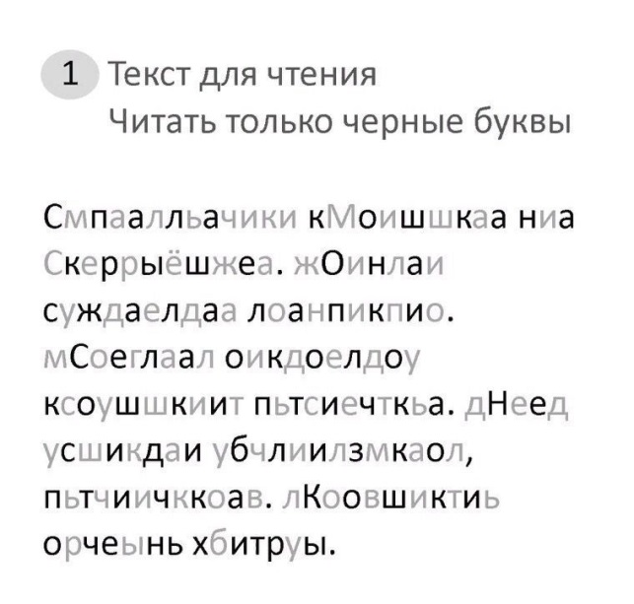
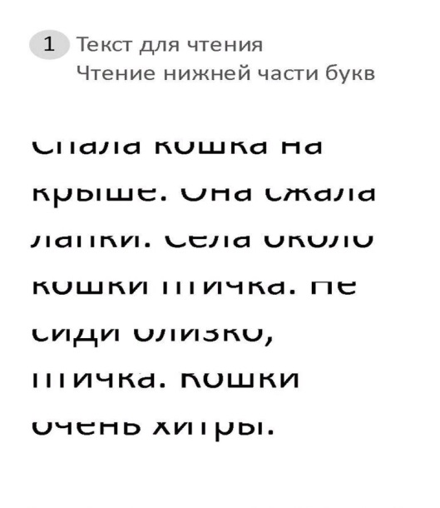 | 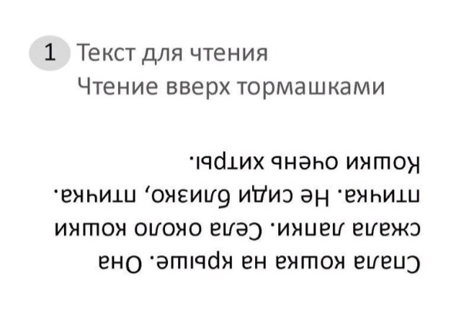
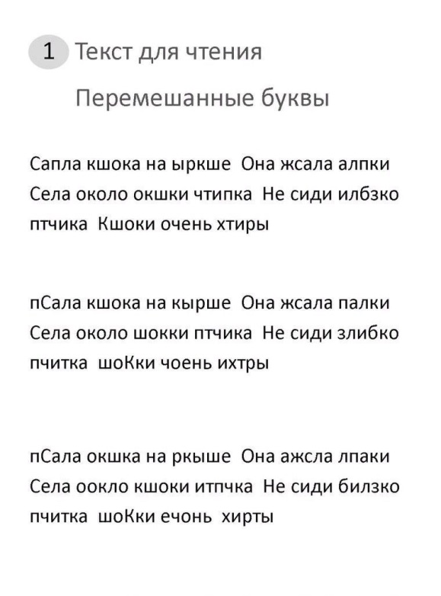 | 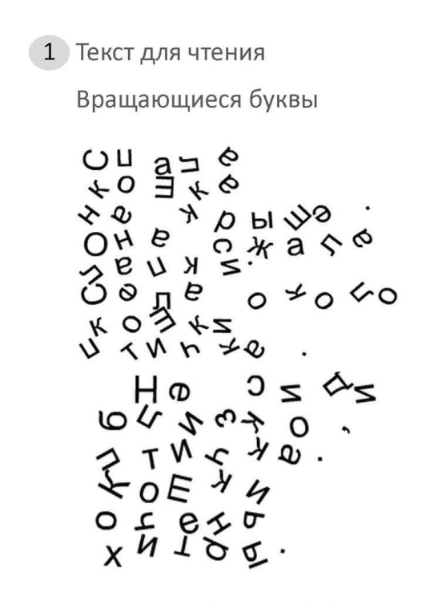
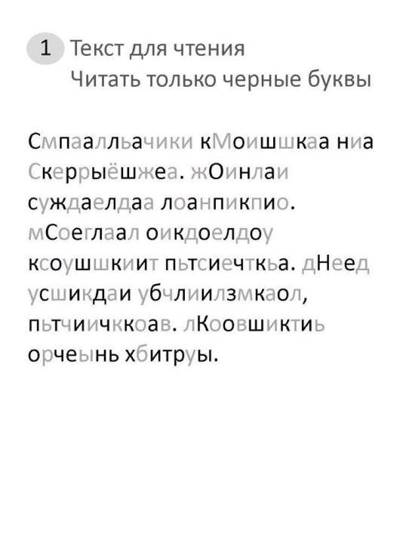 | 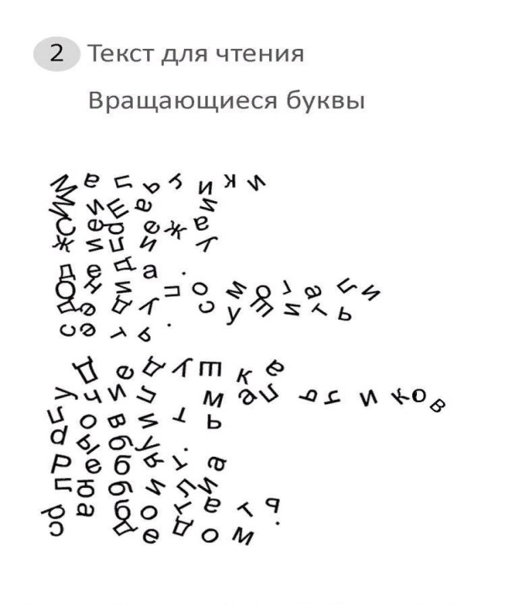
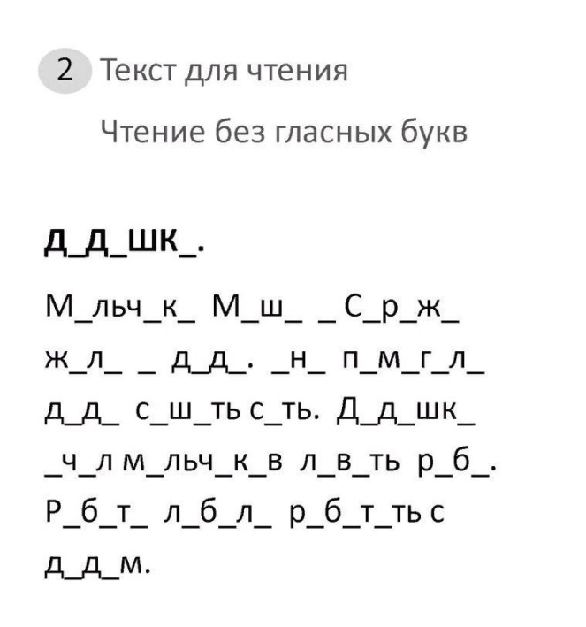 | 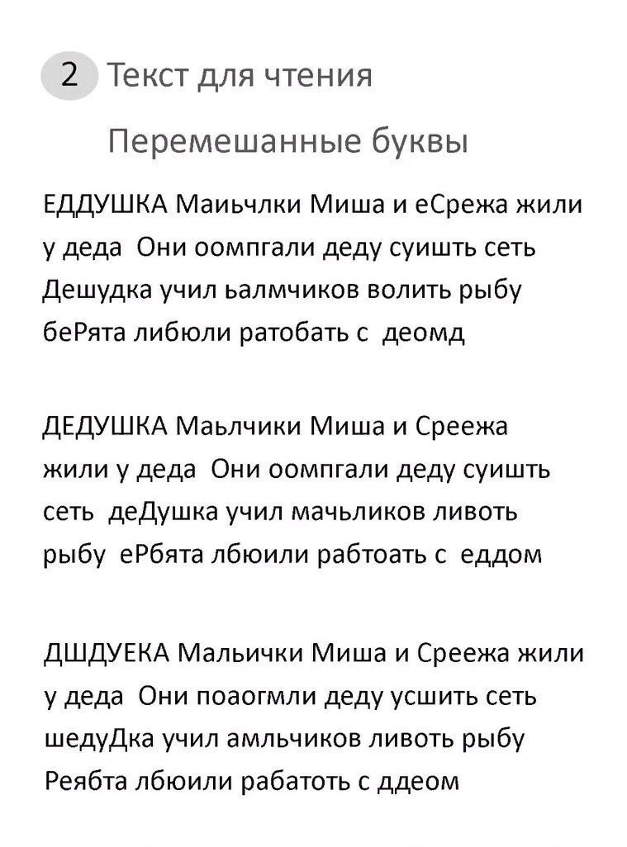
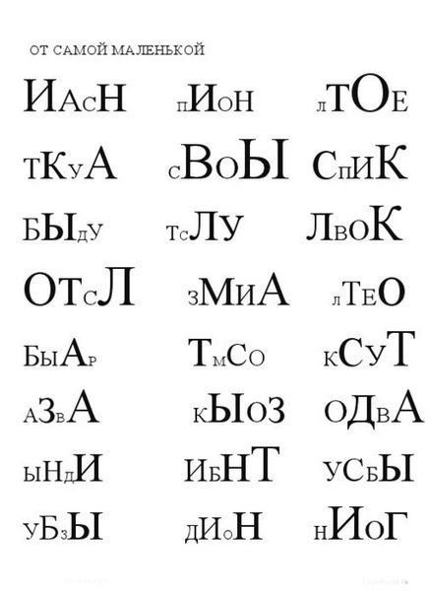 | 